质安协会简报
2019年3月26日 第3期(总第102期) 秘书处编印

杭州市建设工程质量安全管理协会
施工机械安全分会二届三次会员大会
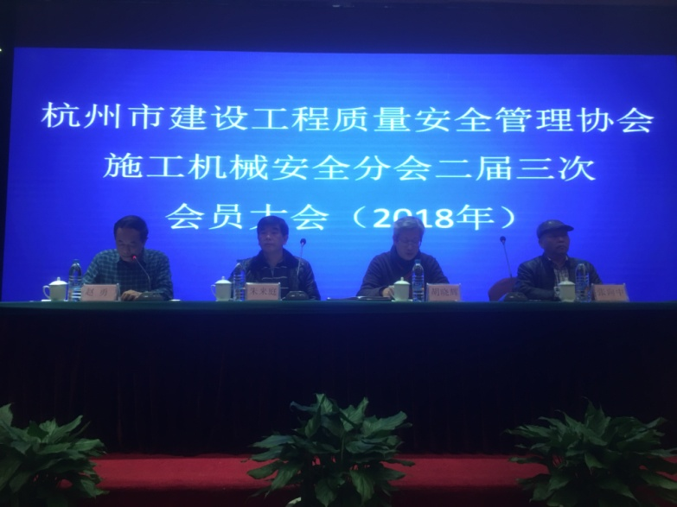
2019年3月6日下午，我会施工机械安全分会在华辰银座酒店五楼会议室举行了二届三次会员大会。协会会长、市质安监总站副站长胡晓晖；质安协会协会秘书长朱来庭；施工机械安全分会会长张向中；施工机械安全分会秘书长赵勇及20家质安监站领导；113家分会会员代表出席了此次大会。
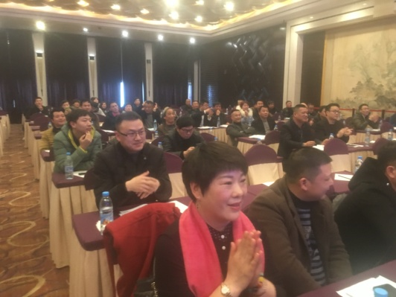
会议由施工机械安全分会秘书长赵勇主持。施工机械安全分会会长张向中首先作了施工机械安全分会2018年度工作总结报告及2019年分会工作计划。分别对施工机械安全分会在2018年中在利用网站为会员服务、行业确认企业审定、推进APP软件、统一起重设备服务合同、特种作业人员复训工作、引进优质设备等方面的工作向各会员单位代表作了总结报告，以及对2019年分会的工作作了10点具体计划。之后分会秘书长赵勇作了2018年度分会财务工作情况报告，对分会的财务收支情况向各代表做了具体、细致的说明。会议期间还宣读了吸收12家单位为分会会员及吸收2家单位为分会理事单位的决议，各到会会员代表以举手表决的形式全票通过了此项决议。
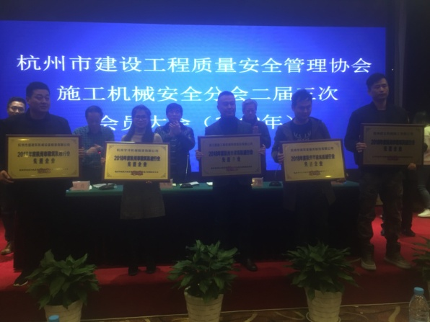
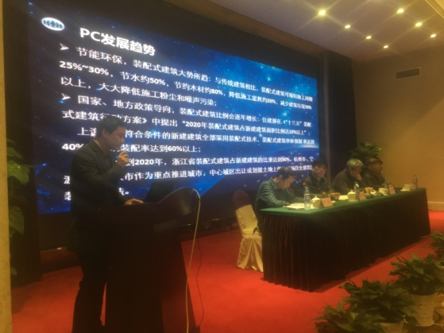
会上对2018年度“杭州市建设机械行业先进企业、安全生产企业和先进个人”进行了表彰。共有27家单位被评为“杭州市建设机械行业先进企业”；11家单位被评为“杭州市建设机械行业安全生产企业”；28位个人被评为“杭州市建设机械行业先进个人”。协会领导及各质安监站领导为获奖企业及个人颁奖，希望各获奖企业及个人再接再厉，在2019年继续前进，再创佳绩。5位先进企业和个人的代表还作了装配式建筑的发展趋势及新技术的应用等方面的报告。特别是云技术、手机APP、面部识别等方面在建筑行业的推广应用，不但提升了各建设单位的软、硬件档次，更推动了整个建筑行业的产业转型与升级，使杭州市建筑业整体水平有了质的提升。
会议最后，朱来庭秘书长对分会在2018年“行业确认、行业自律”等方面的工作表示肯定，并希望各单位2019年在行业自律方面做得更好，起到“领头羊”的作用。没有行业确认的单位要通过自身努力后尽早迈入门槛。胡晓晖会长感谢各会员单位一直以来对协会的大力支持，协会必将以党建工作为引领，继续发挥好桥梁纽带作用，服务好各会员单位。

2018年下半年度杭州市建设工程
“西湖杯”（结构优质奖）评审会
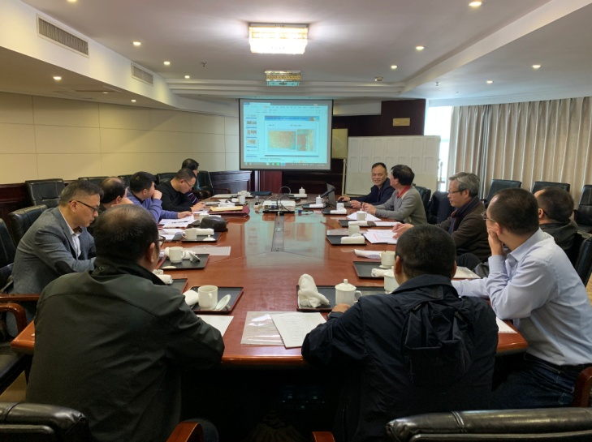
2019年3月13日下午，于浙江新世纪大酒店十三楼会议室召开了2018年下半年度杭州市建设工程“西湖杯”（结构优质奖）评审会。此次评审由市建设工程质量安全监督总站和协会有关领导组成评审组，评审组成员及专家组长共计十五人组成票决团，在仔细听取了专家组的检查情况汇报后进行了无记名投票。
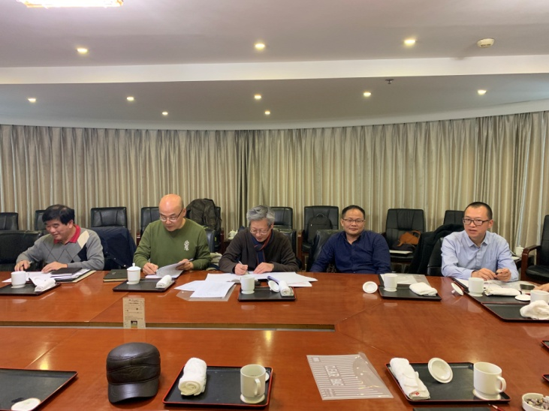
本次“西湖杯”（结构优质奖）评审检查工作量比较大，协会共计收到147项工程项目申报，其中市政工程项目16项。七个专家组共二十八位专家顶严寒辗转杭州市区及桐庐、建德、余杭、淳安等十六个区、县市逐一进行了实体结构质量的检查。会上，评审委员会成员听取了各专家组长对申报工程的资料审核和实地检查的情况报告，各专家组通过PPT材料，直观地揭示了部分工程存在的质量问题。针对不推荐工程做到有理有据，用事实来说话。在结合资料审查和实地检查情况，参考质量监督部门跟踪监督意见，经过讨论汇总，向评审组递交了评审建议。
经过评审委员会成员和各专家组组长无记名投票，提交评委会票决的147项申报工程中，有12项申报工程的同意票未达到投票投票数的二分之一，不符合“西湖杯”（结构优质奖）,其余135项申报工程以三分之二以上的同意票，被评为2018年下半年度 “西湖杯”（结构优质奖）工程。评选结果经向社会公示5个工作日，广泛征求意见，我会将于近日正式发文表彰。
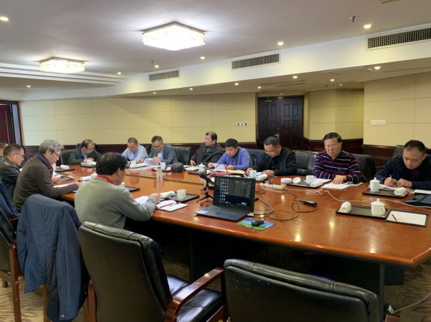
协会秉承着“公正、公平、公开”的原则开展“西湖杯”（结构优质奖）的相关评审工作。发扬“敬业、精益、专注、创新”的“工匠精神”，提高工程建设单位争优创杯的积极性，共同营造杭州市建设行业重质量、创品牌的良好氛围。推进杭州市整体建设工程质量水平是我们不懈努力的方向。

